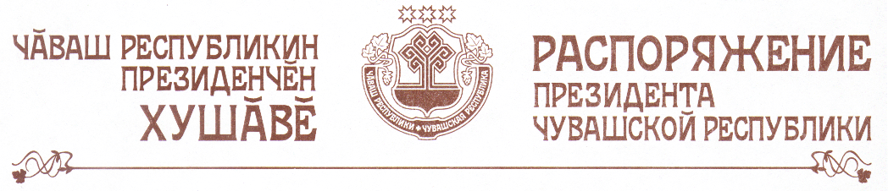

1. Учитывая выдающийся вклад народного поэта Чувашской Республики Якова Гавриловича Ухсая в отечественную культуру, провести в 2011 году мероприятия, посвященные 100-летию со дня его рождения.
2. Кабинету Министров Чувашской Республики образовать организационный комитет по подготовке и празднованию 100-летия со дня рождения Якова Ухсая и утвердить план юбилейных мероприятий.
3. Рекомендовать органам местного самоуправления в Чувашской Республике принять активное участие в осуществлении мероприятий, посвященных 100-летию со дня рождения Якова Ухсая.

Президент
Чувашской Республики М.Игнатьев

г. Чебоксары
21 сентября 2010 года
№ 145-рп

